Wie Share ich meine Karte(n)mit GBOX1 pre11

Was brauche ICH :

- Image mit GBOX pre 11 EMU
- Dyndns Clienten (oder wenn man einen Router hat entfällt das)
- die Datei cwshare.cfg (sollte im TMP und var/KEYS enthalten sein wenn nicht einfach erstellen,zum Inhalt kommen wir noch)
- FTP Zugang zur BOX
- hehe und mal 2 DBOXEN oder Dreamboxen
- Multicam oder Makeinterface SC8in1 (Einbau muss schon vollzogen sein wird hier nicht erläutert) nur für SERVER DBOX
- Karte (welche ist egal, PW oder sonst irgendeine Orig)

So fangen wir mal an !!

Das Netzwerk (Dboxen) sollte einwandfrei funktionieren.
Nun erstellen wir eine Datei (Editor) namens cwshare.cfg .

Der Inhalt sollte eine MLINE und eine DLINE sein.

Was ist was !!

MLINE : z.B.: M: { 192.168.0.12 { 44332211 }} da sollte die IP der Dbox stehen das in den Klammern ist ein selbst definiertes Passwort

DLINE : z.B.: D: { 192.168.0.6 { 2800 2800 { A1119943 { 5 5 }}}} da sollte die IP der Dbox stehen die Client( muss kein Multicam haben) ist !!

2800 2800 ist der PORT den der ganze Vorgang benötigt (im Heimnetz braucht mann diesen nicht forwarden im Router fürs Inet muss das schon erfolgen !

{ 5 5 }}}} das lassen wir mal ausser SPIEL weil ich da einen BUG glaub gefunden zu haben, kann mann eintragen was mann will ausser NULL, sollte aber bei beiden BOXEN gleich sein!

BEISPIEL SERVER :

M: { 192.168.0.12 { 44332211 }}
D: { 192.168.0.6 { 2800 2800 { A1119943 { 5 5 }}}}

Nun gleichen wir den CLIENTEN an:

BEISPIEL CLIENT :

M: { 192.168.0.6 { A1119943 }}
D: { 192.168.0.12 { 2800 2800 { 44332211 { 5 5 }}}}

Nun Die Boxen mal reseten und warten sollten sich eigentlich selber finden.!!

Hier mal ein Beispiel für 3 Boxen im lokalen Netz (zu Hause) wobei
eine noch am Internet dran ist.
BOX1
# cwshare.cfg --- dbox1 --- Internet und Lokales Netzt
#
# My dbox2 (local IP =192.168.0.6)
# password
M: { mydbox2.homeip.net { AA242456 }}
#
# Internet Friends RX TX_Port password cod
D: { friend1.homeip.net { 8200 8200 { B142AB11 { 5 5 }}}}
D: { friend2.homelinux.net { 8200 8200 { 81BFF901 { 5 5 }}}}
#
# other local boxes
D: { 192.168.0.51 { 8200 8200 { AB333441 { 5 5 }}}
D: { 192.168.0.52 { 8200 8200 { BA334B24 { 5 5 }}}

BOX2
# cwshare.cfg --- dbox2 --- Lokales Netz
# password
M: { 192.168.0.51 { AB333441 }}
#
# other local boxes
D: { 192.168.0.6 { 8200 8200 { AA242456 { 5 5 }}}}
D: { 192.168.0.52 { 8200 8200 { BA334B24 { 5 5 }}}}

BOX3
# cwshare.cfg --- dbox3 --- Lokales Netz
# password
M: { 192.168.0.52 { BA334B24 }}
#
# other local boxes
D: { 192.168.0.6 { 8200 8200 { AA242456 { 5 5 }}}}
D: { 192.168.0.51 { 8200 8200 { AB333441 { 5 5 }}}}

So und hier noch mal ein ORIG AUSZUG vom OWNER der GBOX( hoff er bringt mich nicht um)!!!

a. Wer ins Internet will, soll mal bei dyndns.org vorbeischauen und
sich ein Account einrichten. Im Router Dyndns aktivieren, damit
sich der Router immer bei dnydns.org meldet wenn der online geht.

b. Unbedingt im Netzwerk Config der Dbox den Gateway und Namenserver
eintragen.

c. Am Router müssen die entsprechenden Ports zur Dbox2 umgeleitet
werden, damit diese die eingehenden Daten auch empfangen kann. Das
nennt man "Port forwarding". Die ist im Lokalen Netz nicht nötig !
Nur fürs Internet !

d. Im lokalen Netz, müssen in jeder Cwshare.cfg alle boxen
eingetragen werden, das mit auch gewährleistet wird das sich diese
auch immer finden. Danach ist es egal welche zuerst hochfährt, die
nächste findet immer die die schon da sind.

e. Unbedingt im MIX_MODE und (NON_AU oder AUTO_AU) betreiben !!!
Wenn das AU auf ON ist, werden zu viele EMM's zur Karte
geschickt, was das Sharing belastet. Auto AU schaltet das AU
bei Bedarf an, und schaltet es nach einem erfolgreichen Decode
wieder aus. Es wird jedoch empfohlen das CW Sharing mit NON_AU
zu betreiben, weil sich das AU auch einschalten wird falls zum
Beispiel auf PW direkt gezappt wird, weil dort nicht zu erkennen
ist ob ein AU erforderlich ist oder nicht.

Hier noch ein Beispiel meiner cwshare.cfg
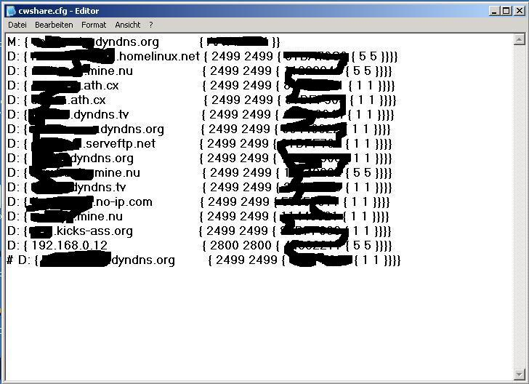

Es sind hier einige Inet Freunde drinn und meine DREAMBOX im Heimnetz,
# bedeutet ausgeblendet!!

mfG

